Лабораторная работа 5

Мажитов Магомед Асхабович

Содержание

1 Цель работы 1

2 Выполнение лабораторной работы 1

2.1 Задание для самостоятельного выполнения 2

3 Выводы 4

# 1 Цель работы

Целью данной работы является построение модели эпидемии.

# 2 Выполнение лабораторной работы

1. Зададим переменные окружения. beta=1,nu=.3
2. Сделаем блок-схему для моделирования.

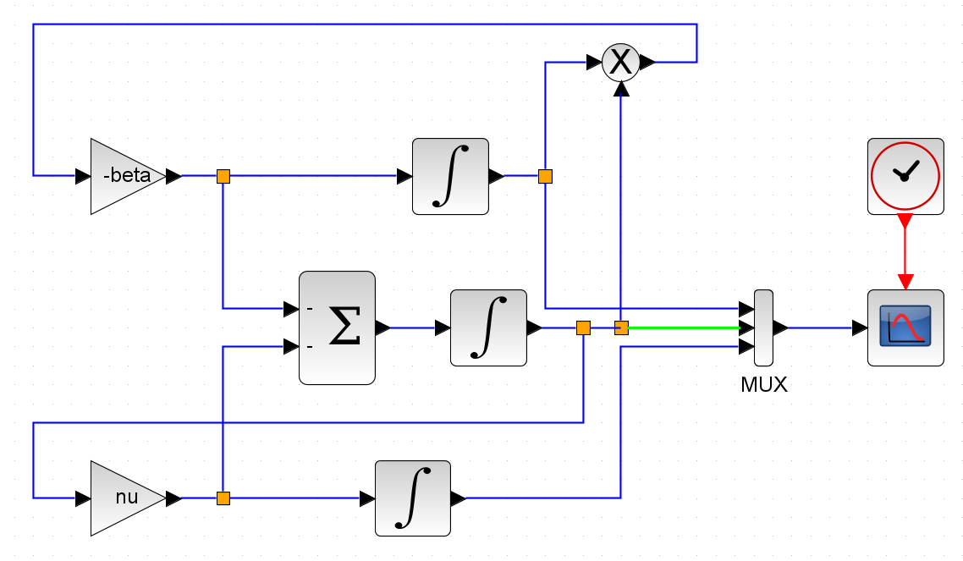

Модель SIR в xcos

1. Запустив, получим следующий график.

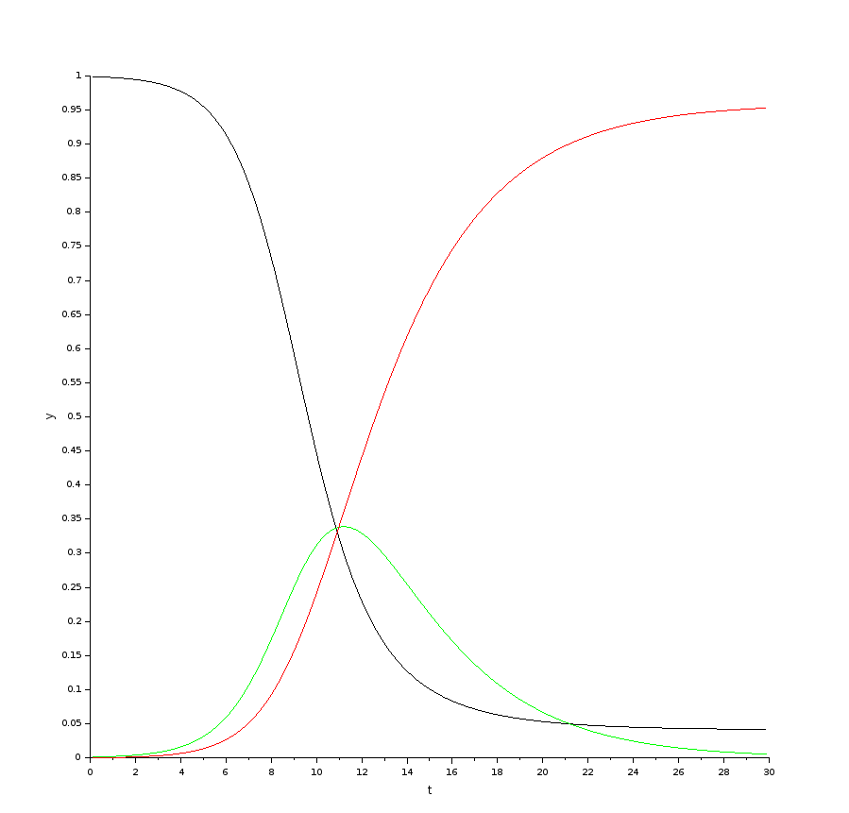

Эпидемический порог модели SIR при β = 1, ν = 0.3

1. Дальше сделаем аналогичную схему на xcos с применением modelica. Для этого сделаем следующую схему.

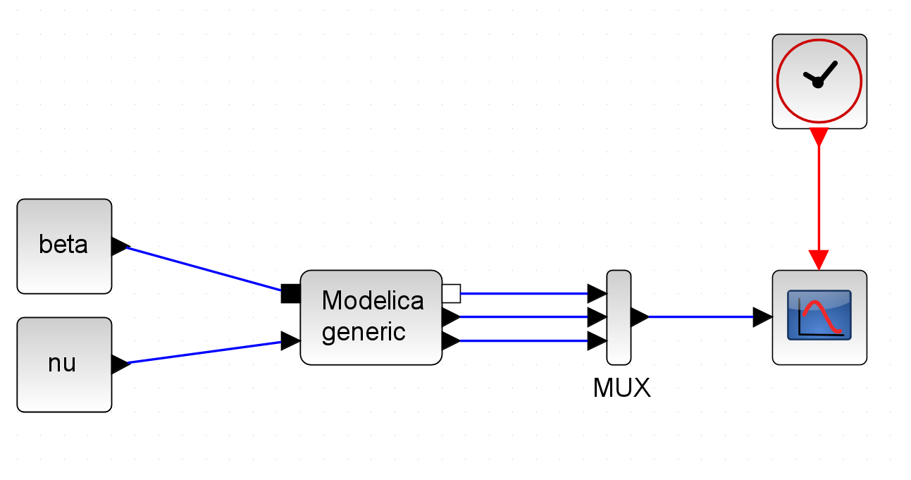

Модель SIR в xcos и modelica

1. Запустив, получим аналогичный график как в пункте 3.

## 2.1 Задание для самостоятельного выполнения

1. xcos + modelica

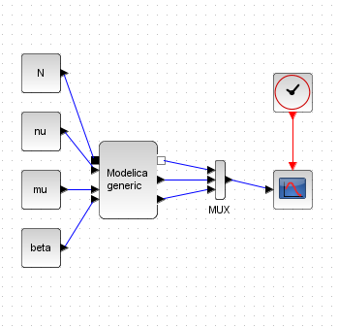

SIR

class generic  
 Real beta,nu,mu,N;  
 Real s(start=.999), i(start=.001), r(start=.0);  
equation  
 der(s) = -beta*s*i + mu*N - s*mu;  
 der(i) = beta*s*i - nu*i - mu*i;  
 der(r) = nu*i - mu*r;  
end generic;

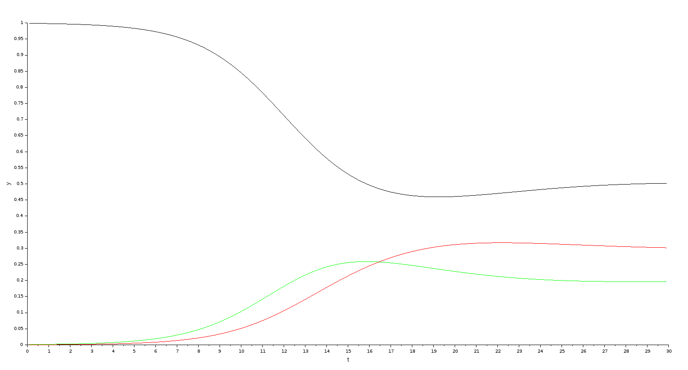

SIR

1. OpenModelica

model lab5  
 Real beta = 1, nu = 0.3, mu = 0.2, N = 1;  
 Real s(start = .999);  
 Real i(start = .001);  
 Real r(start = .0);  
equation  
 der(s) = -beta*s*i + mu*N - s*mu;  
 der(i) = beta*s*i - nu*i - mu*i;  
 der(r) = nu*i - mu*r;  
end lab5;

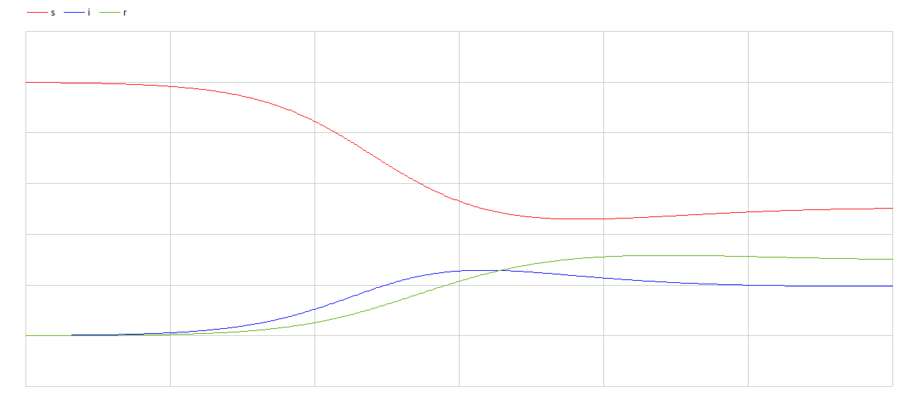

SIR

# 3 Выводы

Мы реализовали модель “Эпидемия” в xcos, modelica и OpenModelica.